Министерство образования и науки Российской Федерации

Федеральное государственное бюджетное образовательное учреждение

высшего образования

«Владимирский государственный университет

имени Александра Григорьевича и Николая Григорьевича Столетовых»

(ВлГУ)

Кафедра Информационных Систем и Программной Инженерии

Первый этап курсового проектирования

по дисциплине

«Распределенные программные системы»

Выполнил:

Студент гр. ИСТ-114

К.А. Гарькин

Принял:

А.А. Тимофеев

Владимир 2017

Анализ предметной области:

Предметная область – документооборот малого предприятия. У предприятия есть всходящая и исходящая документация, после того как документ проведен, он передается в архив со всеми внесенными его данными. Все документы опираются на ГОСТы. Документы заключаются с компаниями-контрагентами. У каждой такой компании есть закрытый список участников договора, которые могут учувствовать в проведении документа. Для оформления документа у каждой компании есть так называемое «кодовое слово», которое сотрудник должен указать, при оформлении заявки на документ.

Все UML описаны на концептуальном уровне.

Use-Case

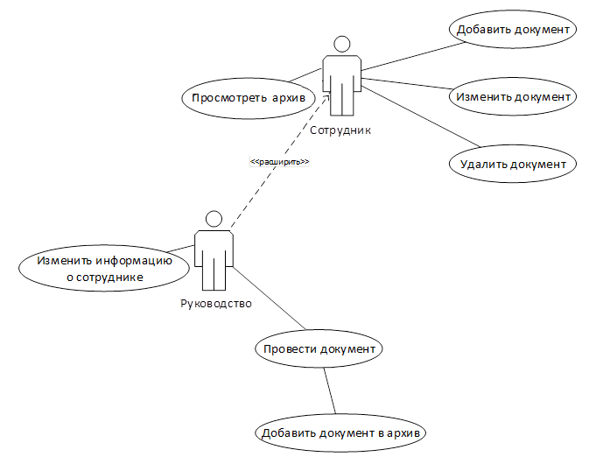

Сотрудник – участник нашей компании

Руководство – участник нашей компании с расширенными полномочиями, часть руководства

Описание прецедентов:

Название: Добавить документ в архив

Актер: Сотрудник

Предусловие: Создан документ

Основной поток: Вся информация верна, заявитель есть в закрытом списке, кодовое слово указано верно, документ проводится.

Альтернативный поток: Заявителя нет в закрытых списках или неверно кодовое слово, заявитель получает отказ.

Постусловие: -

Название: Добавить документ.

Актер: Сотрудник

Предусловие: Сотрудник входит в раздел создания документа

Основной поток: Документ добавлен.

Альтернативный поток: Не выполнено предусловие, функция недоступна

Постусловие: -

IDEF0

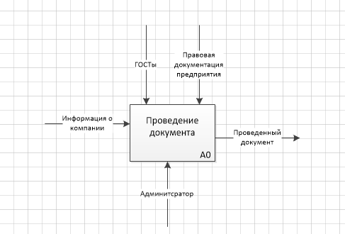

Декомпозиция процесса

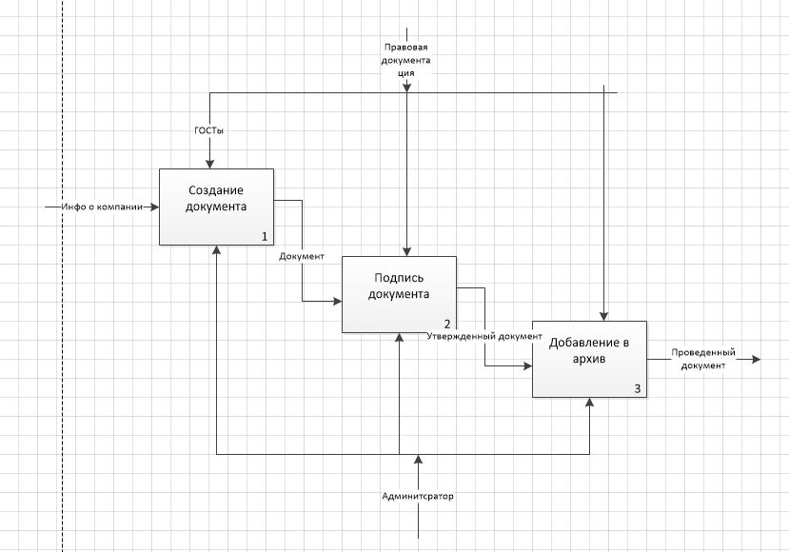

Требования:

Система работает в беспрерывном режиме

Восстановление после отказа системы не менее 15 минут 30 секунд

Обслуживание 120 пользователей одновременно

Обоснование распределенных баз данных:

В одной базе у нас находиться информация о документах а во второй данные об контрагентах. Это сделано для того, чтобы доступ информации об контрагентах была только у бек-офиса, который заключает с ними договоры, также данная БД будет более защищена, чем первая и будет осуществлено резервное копирование данных таблиц этой бд.